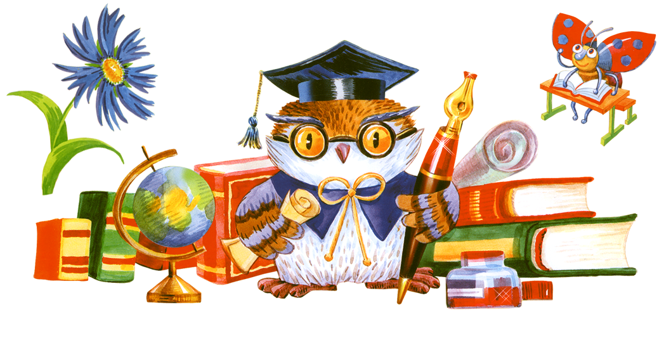

ПРЕДМЕТНАЯ НЕДЕЛЯ
НАЧАЛЬНЫХ КЛАССОВ

«Фестиваль наук
в начальной школе»

Девиз: «Знания! Творчество! Дружба!»

С 10 февраля по 15 февраля 2020 г.

2019/2020 учебный год.

МКОУ «СОШ №1 с. Чинар»

Утверждено

Директор МКОУ «СОШ №1 с. Чинар»

____________ У.М.Гусаева

ПРЕДМЕТНАЯ НЕДЕЛЯ В НАЧАЛЬНЫХ КЛАССАХ

«Фестиваль наук в начальной школе»
(10.02.20 г. по 15.02. 2020 г.)
Девиз недели: «Знания! Творчество! Дружба!»

Цели:
Обеспечение активного, интеллектуального и эмоционально насыщенного отдыха во внеурочное время;
Создание условий для раскрытия способностей каждого ребенка, выявление одаренных детей;
Воспитание осознания важности знаний в жизни каждого человека;
Развитие умения работать коллективно;
Развитие интеллектуальных, творческих и физических способностей детей.

Задачи методической предметной недели:
Привлечь всех учащихся для организации и проведения недели.
Провести в каждом классе мероприятия, содействующие развитию познавательной деятельности учащихся, расширению знаний по предметам, формированию творческих способностей: логического мышления, рациональных способов решения задач, смекалки.
Познакомить учащихся на практике со спецификой применения отдельных знаний в некоторых профессиональных сферах.
Организовать самостоятельную и индивидуальную, коллективную практическую деятельность учащихся.
Содействуя воспитанию коллективизма и товарищества, культуры чувств (ответственности, чести, долга).

Принципы проведения методической предметной недели:
Каждый ребенок является активным участником всех событий недели.
Он может попробовать себя в разных ролях, попробовать свои силы в различных видах деятельности. Мастерить, фантазировать, выдвигать идеи, реализовывать их, рисовать.
Загадывать (придумывать) и разгадывать свои и уже существующие задачи и загадки.
Форма проведения предметной недели:
- Игры, соревнования, конкурсы, выставки, викторины.

ПЛАН ПРОВЕДЕНИЯ
ПРЕДМЕТНОЙ НЕДЕЛИ В НАЧАЛЬНЫХ КЛАССАХ

№ п/п | Наименование мероприятия | Ответственный | Участники | Дата проведения
1. | Открытие предметной недели. Линейка. Знакомство с планом мероприятий.  Вручение «Маршрутных листов»  День культуры и искусства.  Шахматный турнир  Конкурс рисунков «Моя любимая сказка» .  Битва хоров «Песни о дружбе и друзьях»  «Веселые старты»  Конкурс «Оживи картину». | Шахбанова Э.З.  Шахбанов Ш.Н.  Абдурашидова З.М.  Мурадова И.Г. | Учащиеся  1- 4 классов  Учителя начальных классов  2-4 классы  2-4 классы  2-4 классы  3 класс  2-4 классы | 10.02.20
2. | День  литературного чтения  Девиз дня  «Книги – наши лучшие друзья».  Открытый урок чтения  Открытый урок чтения  Открытый урок чтения  Конкурс чтецов  «Моя Родина»  «Сказки моей бабушки». Выразительное чтение (инсценирование) дагестанских сказок.  Викторина по сказкам «Карусель сказок»  «Мудрости начало».  Инсценирование басен.  Внеклассное мероприятие «Праздник Вежливости».  Конкурс рисунков по сказкам. «Моя любимая сказка». | Рабаданова Э.Р.  Шахбанова Э.З.  Ашуралиева Д.О.  Курбанова Д.М.  Рабаданова Э.Р.  Абдурашидова Н.М.  Алибекова Н.Ш.  Шахбанова Э.З. | Учащиеся  1- 4 классов  1 «Б» кл  3 «Б» кл  4 «Б» кл  2-4 классы  Учащиеся  2- 4 классов  Учащиеся  4 класса  2-4 классы  3 «Б» класс  Учащиеся  2- 4 классов | 11.02.20г
3. | День русского языка  Девиз дня:  «Великий и могучий русский язык»  Открытый урок по русскому языку.  Открытый урок по русскому языку.  Открытый урок по русскому языку.  Открытый урок по русскому языку.  Олимпиада по русскому языку.  Конкурс «Лучший каллиграф» (Определение лучшего в каллиграфии и правильном безошибочном письме  На переменах конкурс загадок, ребусов, шарад.  Викторина «Знатоки русского языка».  На переменах игра « Быстрый наборщик» | Алибекова Н.Ш.  Курбанова З.М.  Абдурашидова З.М.  Манцаева А.Р.  Алибекова Н.Ш.  Османова Р.К.  Шахбанова Э.З.  Гасанбекова А.К.  Алибекова Н.Ш. | Учащиеся  1- 4 классов  1 «Г» класс  2 «Б» кл  3 «А» кл  4 «А» кл  1-4 классы  2-4 классы  3 классы  2-4 классы | 12.02.20г
4. | День математики«  «Математика-царица наук»  1. Открытый урок по математике.  Открытый урок по математике  Открытый урок по математике  Открытый урок по математике  Олимпиада по математике.  Математический КВН  Конкурс на лучшую сюжетную аппликацию из геометрических фигур. | Мурадова И.Г.  Алиева А.М.  Уруджева С.М.  Гасанбекова А.К.  Мурадова И.Г.  Алиева А.М.  Курбанова Д.М. | Учащиеся  1 «А» кл  2 «А» кл  3 « В» кл  4 «В» кл  2-4 классы  4 классы  2-4 классы | 13.02.20 г
5. | День интеллектуальных способностей  Открытый урок по окружающему миру  Открытый урок по окружающему миру  Защита проекта «Подвиг юных пионеров бессмертен»  Интеллектуальная игра «Умники и умницы».  Праздник чая. | Курбанова Д.М.  Мустафаева И.Ю,  Шахбанова Э.З. | 1 «Г» кл  3 класс  Учащиеся  1- 4 классов  4 классы  4 «А» класс | 14.02.20г
6. | Закрытие недели начальных классов. Линейка.  Подведение итогов предметной недели, награждение участников недели. |  | Учащиеся  1- 4 классов | 15.02.20г

Рук. ШМО учителей начальных классов ____________________ Шахбанова Э.З.



План проведения
недели начальной школы
№ | Содержание мероприятия  ( маршруты) | Дата | Ответственные
1 | « Литературный»  1. На переменах конкурс « Лучший чтец»  2. Интеллектуальная литературная игра «Самый умный» | 21.11.2011 | Ильясова Х.Ф.  Горяева Р.Р.
2 | «Знатоки русского языка»  1. На переменах тест « Как получить 5»(3-4класс)  2.На переменах игра « Быстрый наборщик»  3 Мероприятие « Поспешай , не зевай!» | 22.11.2011 | Ильясова Х.Ф  Горяева.Р.Р
3 | « Математический»  1.На переменах Защита проекта ««Математика в нашей жизни»  2 Математический КВН | 23.11.2011 | Ильясова Х.Ф.  Горяева.Р.Р.
4 | «Знатоки природы»  1 На переменах конкурс « Эти забавные животные «  2. Мероприятие « Тайна природы» | 24.11.2011 | Ильясова Х.Ф.  Горяева Р.Р.  Хайбулина Н.В.
5 | « Музыкальный»  1. На переменах – музыкальная репетиция  2. кл.час « Я и мама !»( подведение итогов недели) | 25.11.2011 | Ильясова Х.Ф.  Горяева Р.Р.

Объявление !!!
В рамках проведения «Недели начальных классов»
среди учащихся начальных классов .
Проводятся конкурсы:
- Конкурс рисунков « Зимушка зима…».
- Конкурс поделок « Наши руки не знают скуки».
- Защита проекта « Математика в нашей жизни!».
Активные участники конкурсов награждаются дипломами.

Объявление !!!
В рамках проведения «Недели начальных классов» среди учащихся начальных классов .
Проводятся конкурсы:
- Конкурс рисунков «Моя любимая сказка».
- Конкурс рисунков « Мой Дагестан».
- Конкурс поделок «Наши руки не знают скуки».
- Конкурс сочинений « Мой любимый герой»
- Конкурс «Оживи картину».
- Конкурс инсценировки басен «Путешествие по басням»
- Конкурс «Лучший каллиграф»
- Конкурс чтецов «Моя Родина»
- Конкурс познавательных стенгазет «Самые, самые в мире природы»
- Защита проектов.
Активные участники конкурсов награждаются дипломами .

